V2 EKSİKLER - 2
- Yukardaki Change Date çalışmıyor.ayrıca o an seçili tarihi görmek lazım. Üst tarafta searchden sonra yazılabilir. Tarih aralığı. 02/10/2013 - 02/11/2013 şeklinde.
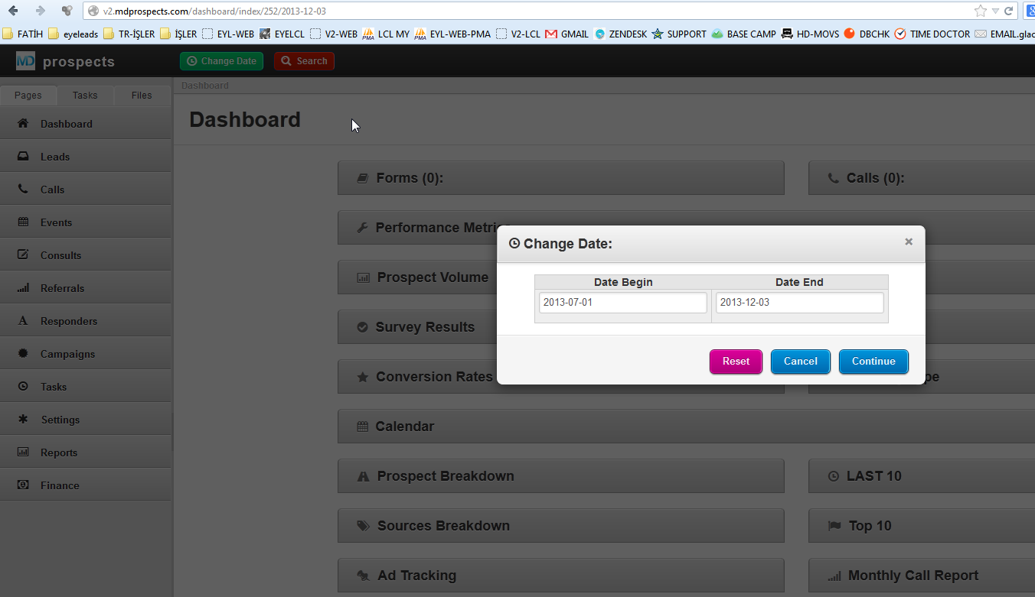
- LEADS > Lead Detail >Replies
Lead Detail Replies bölümü tıklandığında Yesi Both diye bir seçenek eklenecek.
Bu seçilince hem reply yapılabilecek hem de replyby phonecall seçilmiş olacak. Yani fs_replies tablosuna kaydederken “replyoncall” fieldı 1 olacak. Hem de reply email olarak gönderecek.
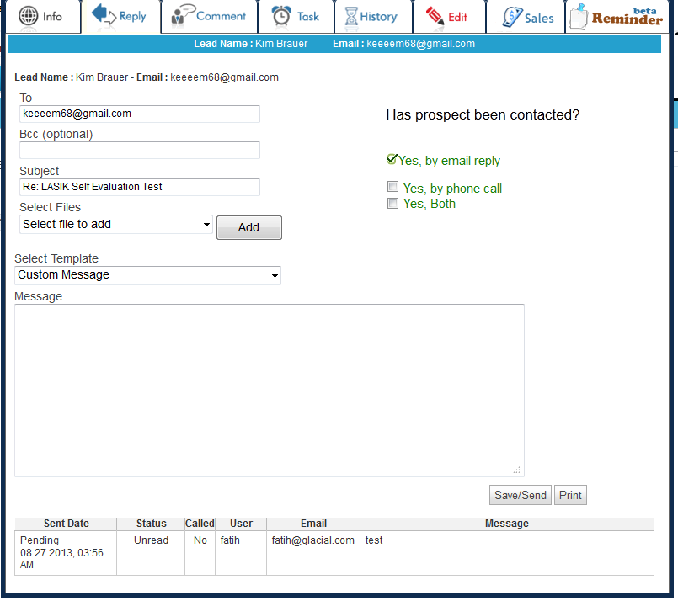
- V2. Lead detail > Replies kısmında OLD REPLIES listesine reply tarihi ve pending, delivered -şeklinde bilgileri de eklemek gerekiyor.
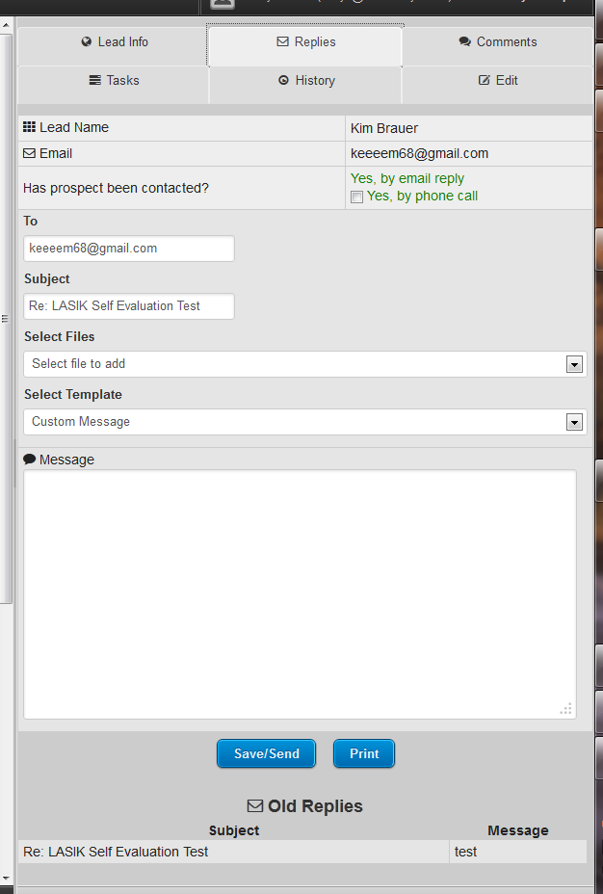

- V2 - Lead Detail – Comments çalışmıyor. Sadece user adı geliyor. Ama tarih, ve comment text gelmiyor.
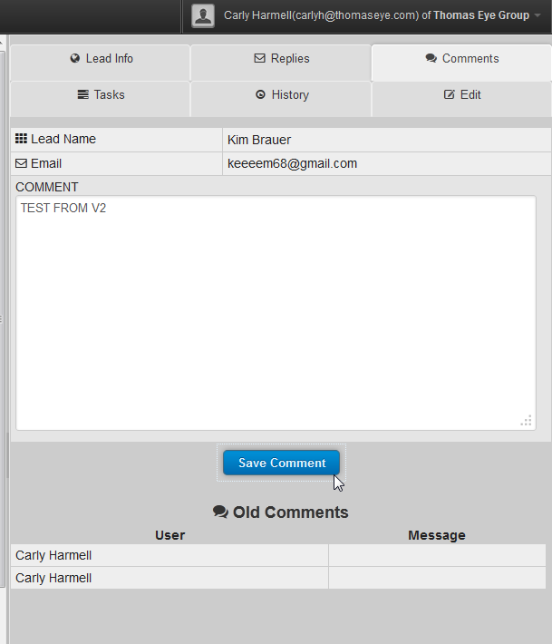
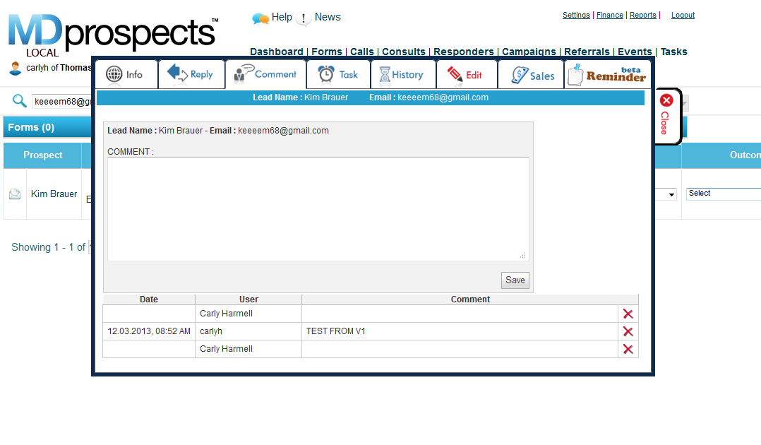

- V2 - Lead Detail – TASKS kısmında kayıt oluşuyor ama task mesajı kaydetmiyor. Birde OLD Tasks kısmında Created tarih değil taskın gideceği tarih yazmalı. V1 de olduğu gibi.
